**ASSUNTO :. INDICO AO DEPARTAMENTO COMPETENTE QUE SEJA REALIZADO A INSTALAÇÃO DE COBERTURA NO ABRIGO DO PONTO DE ÔNIBUS LOCALIZADO NA RUA SEBASTIÃO EUZÉBIO DE OLIVEIRA, NO JARDIM NAZARÉ.**

**DESPACHO:.**

**SALA DAS SESSÕES ____/____/_____**

**PRESIDENTE DA MESA**

**INDICAÇÃO Nº 517, DE 2021**

**SENHOR PRESIDENTE,**

**SENHORES VEREADORES,**

INDICO ao Exmo Senhor Prefeito Municipal para que o juntamente ao departamento competente, realize a instalação de cobertura no abrigo do ponto de ônibus localizado na Rua Sebastião Euzébio de Oliveira, no Jardim Nazaré.

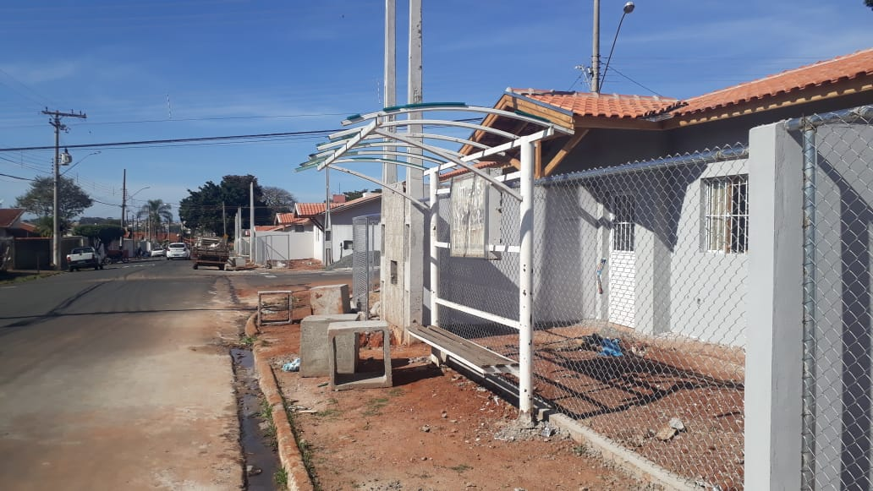

SALA DAS SESSÕES “VEREADOR SANTO RÓTOLLI”, aos 25 de junho de 2021.

**VEREADOR LUIS ROBERTO TAVARES**